**Звіт**

**Лабораторна работа 1. Структура програми мовою Java. Типи даних, літерали, операції і оператори**

**Мета роботи**: Ознайомлення з JDK платформи Java SE та середовищем розробки Eclipse IDE.

1. **ВИМОГИ**

* Вирішити три прикладні задачі на мові Java в середовищі Eclipse.
* Продемонструвати покрокове виконання програми та результати роботи в режимі налагодження, не використовуючи виведення до консолі.
* Виконати компіляцію і запуск програми в командному рядку за допомогою відповідних утиліт JDK.
  1. **Розробник**: Капелька Ярослав Іванович, КІТ119-а, варіант №9.
  2. **Загальне завдання**:

1. Обрати тип змінних та встановити за допомогою констант та літералів початкові значення:

* число, що відповідає номеру залікової книжки за допомогою шістнадцяткового літералу;
* число, що відповідає номеру мобільного телефона (починаючи з 380...) за допомогою десяткового літералу;
* число, яке складається з останніх двох ненульових цифр номера мобільного телефону за допомогою двійкового літералу;
* число, яке складається з останніх чотирьох ненульових цифр номера мобільного телефону за допомогою вісімкового літералу;
* визначити збільшене на одиницю значення залишку від ділення на 26 зменшеного на одиницю номера студента в журналі групи;
* символ англійського алфавіту в верхньому регістрі, номер якого відповідає знайденому раніше значенню.

1. Використовуючи десятковий запис цілочисельного значення кожної змінної знайти і підрахувати кількість парних і непарних цифр.
2. Використовуючи двійковий запис цілочисельного значення кожної змінної підрахувати кількість одиниць.
3. **ОПИС ПРОГРАМИ**
   1. **Засоби ООП**: клас.
   2. **Ієрархія та структура класів:** один публічний клас Main.
   3. **Важливі фрагменти програми:**

odd = 0;

even = 0;

bin = 0;

temp = d1,d2,d3,d4,d5;

**while** (temp > 0)

{

**if** (temp % 2 == 0)

{

even += 1;

}

**else**

{

odd += 1;

}

temp /= 10;

}

temp = d1,d2,d3,d4,d5;

**while**(temp!=0)

{

**if**(temp%2==1)

{

bin++;

}

temp/=2;

}

System.***out***.println("Число - " + d1,d2,d3,d4,d5 + "\n" + "В двоичном представлении:" + Integer.*toString*(d1,d2,d3,d4,d5, 2) + "\n количество чётных цифр: " + even + "\n количество нечётных цифр: " + odd + "\n количество единиц в двоичном представлении: " + bin + "\n");

Де d1,d2,d3,d4,d5 – числа, задані для виконання умов завдання.

**Результати виконання програми:**

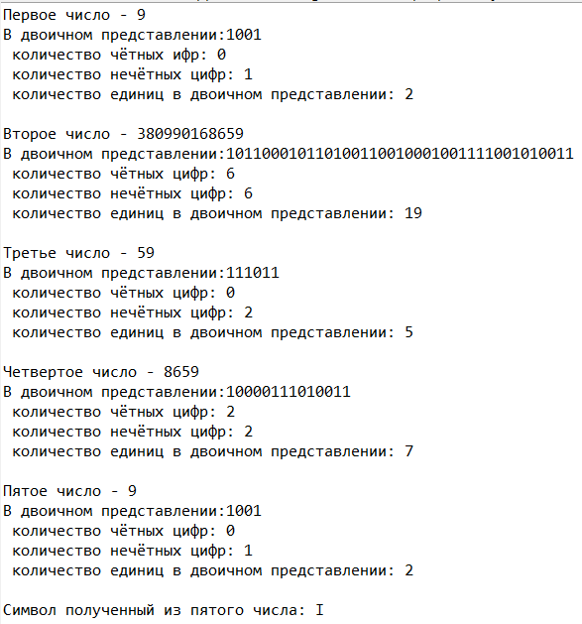

**Висновки**

При виконанні даної лабораторної роботи було ознайомлено зі структурою програми мовою Java, типами даних, літералами, операціями та операторами.

Програма протестована, виконується без помилок.